南京航空航天大学后勤集团饮食服务中心2025年隔油池及管道清理维保服务采购
询 价 文 件

南京航空航天大学
2025年 3 月

南京航空航天大学后勤集团饮食服务中心2025年隔油池及管道清理维保服务采购

询价函
报价人：
我校对南京航空航天大学后勤集团饮食服务中心2025年隔油池及管道清理维保服务进行采购，现邀请贵单位对该项目进行报价。
本次报价要求报价人具备中华人民共和国合法有效的营业执照、具有废弃食用油脂无害化处理设备或与具有废弃食用油脂无害化处理的厂家签订合作协议。
一、项目概况
南京航空航天大学后勤集团饮食服务中心2025年隔油池及管道清理维保服务采购项目已立项，项目编号： YS-2025011 ，项目所需资金来源为 自筹 ，现已落实。
二、报价资质要求
1. 满足《中华人民共和国政府采购法》第二十二条规定。
2. 报价人具有独立承担民事责任的能力，提供法人或其他组织的营业执照等证明文件。
3. 报价人参加本项目采购活动前三年内（成立时间不足三年的、自成立时间起），在经营活动中没有重大违法记录，提供声明函原件（重大违法记录是指供应商因违法经营受到刑事处罚或责令停产停业、吊销许可证或者执照、较大数额罚款等行政处罚）。
4. 报价人供应商须满足下述条款要求（需提供承诺书原件）
（1）不存在单位负责人为同一人同时参与本项目报价的情况；
（2）不存在直接控股、管理关系的不同供应商同时参与本项目报价的情况；
（3）与询价人、招标代理机构不存在可能影响采购公正性的利益关系；
5. 报价人不得有被列入失信被执行人、重大税收违法案件当事人名单、政府采购严重违法失信行为记录，报价人需提供“信用中国”网站(www.creditchina.gov.cn )或中国政府采购网(www.ccgp.gov.cn )查询报价人的信用记录。
6. 报价人具有废弃食用油脂无害化处理设备（提供购买设备发票）或与具有废弃食用油脂无害化处理的厂家签订合作协议（提供合作厂家购买设备发票、合作协议）。

三、合作期限及服务要求
（一）本项目合作期限：签订合同之日起一年。本项目采用“1+1”合作模式，询价人可根据报价人的服务质量，决定是否续签下一年度服务合同，续签的年度服务费用保持不变。
（二）本项目服务要求为：
1. 报价人可根据污水管道分布及实际情况制定疏通方案，将管道内的淤泥杂物清除，保证污水管道畅通无阻；服务期限为一年，需保证在食堂正常营业期间管道通畅，每月至少一次疏通清理隔油池废弃物，污水管道发生突然堵塞现象，报价人及时到达现场进行疏通。
2. 第一次清淤，管道内沉淀10cm以下并且报价人需有计划进行疏通管道，不得每次造成堵塞后再进行疏通。
3. 清理时需注意现场周边设置安全警示，清理结束后，应盖好盖板，并做好周围的清洁工作；不影响周边环境卫生，不影响周边正常秩序，不损坏相关设施。
4. 每次疏通管道，报价人需告知询价人，由询价人做好相关记录，作为结账依据。
5. 清理结束后，应盖好盖板，并做好周围的清洁工作；不影响周边环境卫生，不影响周边正常秩序，不损坏相关设施。
6. 每次疏通产生的废弃物，由报价人清理运走处理。报价人如把废弃物乱排放或者乱丢被相关部门查处，询价人不承担相应责任。

四、报价的因素说明
该项目的最高限价为 肆万捌仟元整万元（48000.00元）。报价含清理、维保、疏通、运输、税金等所有费用全部费用。本项目采用一次报价，要求报价价格一次优惠到位。

五、款项的支付
污水管道疏通与隔油池清理费每半年结算一次，每次结算50%，结算时报价人需提供正规增值税发票及每次进行疏通清理的记录。询价人在每次收到发票后的15个工作日内进行付款。

六、递交报价函的时间、地点以及其他应说明的问题
1. 递交截止时间： 2025年 3月 17 日 16 时 30 分，若有变化另行通知。
递交截止时间后，询价人不再接收任何报价文件。
2. 报价文件壹正壹副。递交地址：南京市秦淮区御道街29号南京航空航天大学明故宫校区。
3. 报价人所递交的全部文件均按保密文件处理，并不予退还。
4. 联系人：米老师 18805183639

- 报价清单（附后）

校区 | 报价（元/年） | 服务响应时间 | 备注
明故宫校区 |  | 接到服务需求 小时内上门解决问题 | 含废弃物清运
将军路校区 |  | 接到服务需求 小时内上门解决问题 | 含废弃物清运，含和园隔油池设备维保（含机电装置）。

备注：1.本报价包含清理、维保、疏通、运输、税金等所有费用。
2.报价最多精确到小数点后两位。
3.服务响应时间是指管道突然堵塞或其它突发情况，需报价人到达现场清理的时间。
4.两校区食堂排污管道布置平面图，详见附件一。

南京航空航天大学
2025年3月

附件一：
明故宫校区食堂排污管道布置平面图

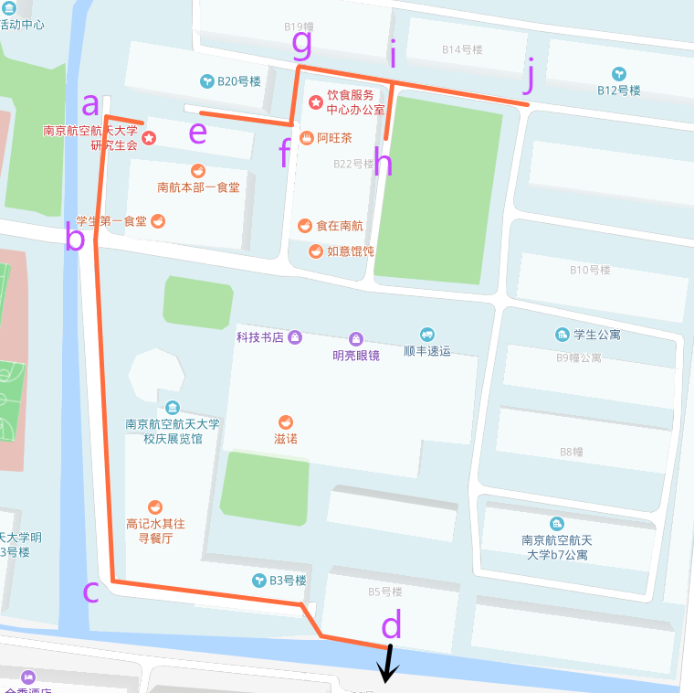

其中：ab=50.5m, bc=127.5m, cd=90m, d往南进入市政管网。
ef=26m， fg=21m， gi=37m， hi=28m，
ij=49m
排污管道总长429米

将军路校区食堂排污管道布置平面图
图一：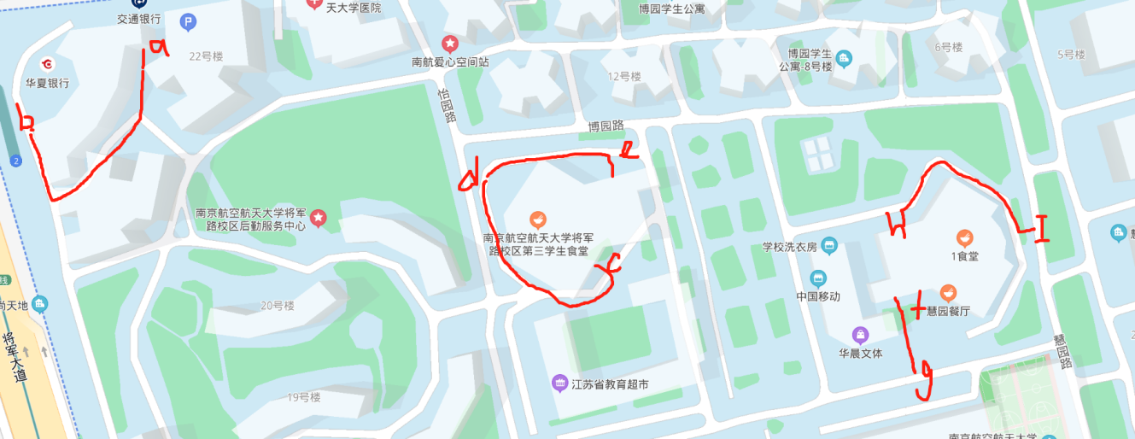
图一：ab=110m， cd=60m， de=60m， fg=30m， hi=70m
图二：

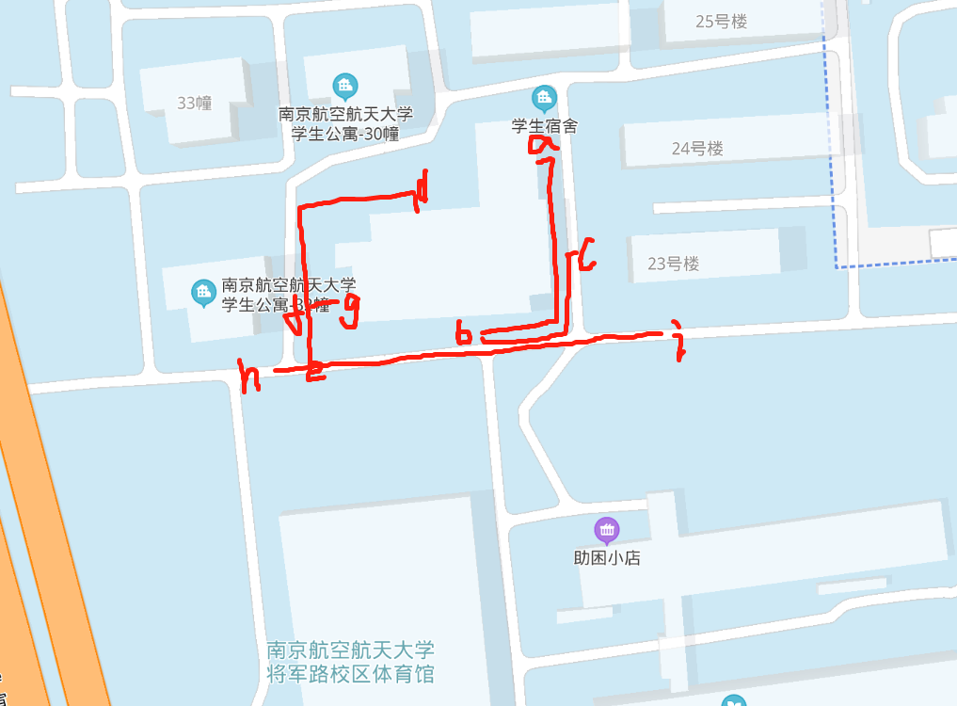
图二：ab=50m， bc=25m， de=80m， gf=6m， hi=150m
排污管道总长约为641米

报 价 函

致： 南京航空航天大学 （采购人）
- 针对 后勤集团饮食服务中心2025年隔油池及管道清理维保服务采购 项目，我单位经研究后，我方愿以人民币 元（小写）的总价承包上述项目的清理、维保、疏通、运输、税金等。
- 一旦我方中标，我方保证及时完成项目清理维保工作，且清理标准为符合国家验收标准。
- 如果我方中标，将派出_____________（项目经理姓名）作为本项目经理。
- 除非另外达成协议并生效，你方的成交通知书和本报价函将构成约束我们双方的合同组成部分。
校区 | 报价（元/年） | 服务响应时间 | 备注
明故宫校区 |  | 接到服务需求 小时内上门解决问题 | 含废弃物清运
将军路校区 |  | 接到服务需求 小时内上门解决问题 | 含废弃物清运，含和园隔油池设备维保（含机电装置）。

投标人：(盖章)
单位地址：
法定代表人或委托代理人：(签字或盖章)
邮政编码：
电话：
传真：
开户银行名称：
银行帐号：
开户行地址：
日期： 年 月 日
一、营业执照（法人签字并加盖公章）

二、法人代表委托书（法人签字并加盖公章）

本授权委托书声明：我_________(姓名)系________________________(投标人名称)的法定代表人，现授权委托________________________（单位名称）的_________ (姓名)为我公司代理人，以本公司的名义参加__南京航空航天大学后勤集团饮食服务中心(采购人)的2025年隔油池及管道清理维保服务采购__项目的报价活动。代理人在报价、合同谈判过程中所签署的一切文件和处理与之有关的一切事务，我均予以承认。

代理人无转委权。特此委托。

代理人： 性 别： 年 龄：
单 位： 部 门： 职 务：

投标人：(盖章)
法定代表人：(签字或盖章)

日期： 年 月 日

三、法人身份证（法人签字并加盖公章）

- 报价联系人身份证（法人签字并加盖公章）

- 具有废弃食用油脂无害化处理设备或与具有废弃食用油脂无害化处理的厂家签订合作协议（法人签字并加盖公章）

- 承诺书（法人签字并加盖公章）
南京航空航天大学：
我方报名参加贵方组织的采购项目，并针对本项目做出如下承诺：
（1）具有独立订立合同的能力；
（2）企业的资质类别、等级和项目负责人注册专业、资格等级符合国家有关规定；
（3）未处于被责令停业、投标资格被取消或者财产被接管、冻结和破产状态；
（4）企业具备安全生产条件，并取得安全生产许可证（相关规定不作要求的除外）；
（5）企业没有因骗取中标或者严重违约以及发生重大工程质量、安全生产事故等问题，被有关部门暂停投标资格并在暂停期内的；
（6）资格预审申请书中的重要内容没有失实或者弄虚作假；
（7）企业具备且满足《中华人民共和国政府采购法》第二十二条规定的全部要求。

法定代表人签字（或盖章）：
单位名称（并盖章）：
日期：

七、声明函（法人签字并加盖公章）
南京航空航天大学：
我方报名参加贵方组织的采购项目，并针对本项目做出如下声明：
我方在参加本项目采购活动前三年内（成立时间不足三年的、自成立时间起）在经营活动中没有重大违法记录。（重大违法记录是指供应商因违法经营受到刑事处罚或责令停产停业、吊销许可证或者执照、较大数额罚款等行政处罚。）

法定代表人签字（或盖章）：
单位名称（并盖章）：
日期：
八、承诺书（法人签字并加盖公章）
南京航空航天大学：
我方报名参加贵方组织的采购项目，并针对本项目做出如下承诺：
（1）不存在单位负责人为同一人同时参与本项目投标的情况；
（2）不存在直接控股、管理关系的不同供应商同时参与本项目投标的情况；
（3）与询价人、招标代理机构不存在可能影响采购公正性的利益关系。

法定代表人签字（或盖章）：
单位名称（并盖章）：
日期：
九、信用记录（法人签字并加盖公章）
需提供“信用中国”网站(www.creditchina.gov.cn )或中国政府采购网(www.ccgp.gov.cn )查询投标人的信用记录。

